**Après la découverte des cartes postales d’un Poilu breton, il propose une exposition**

Alain Rogemont présente de nombreux documents qui témoignent de ce que fut la Première Guerre mondiale dans le pays de Mauron (Morbihan), à la médiathèque communautaire, jusqu’au samedi 16 novembre 2024

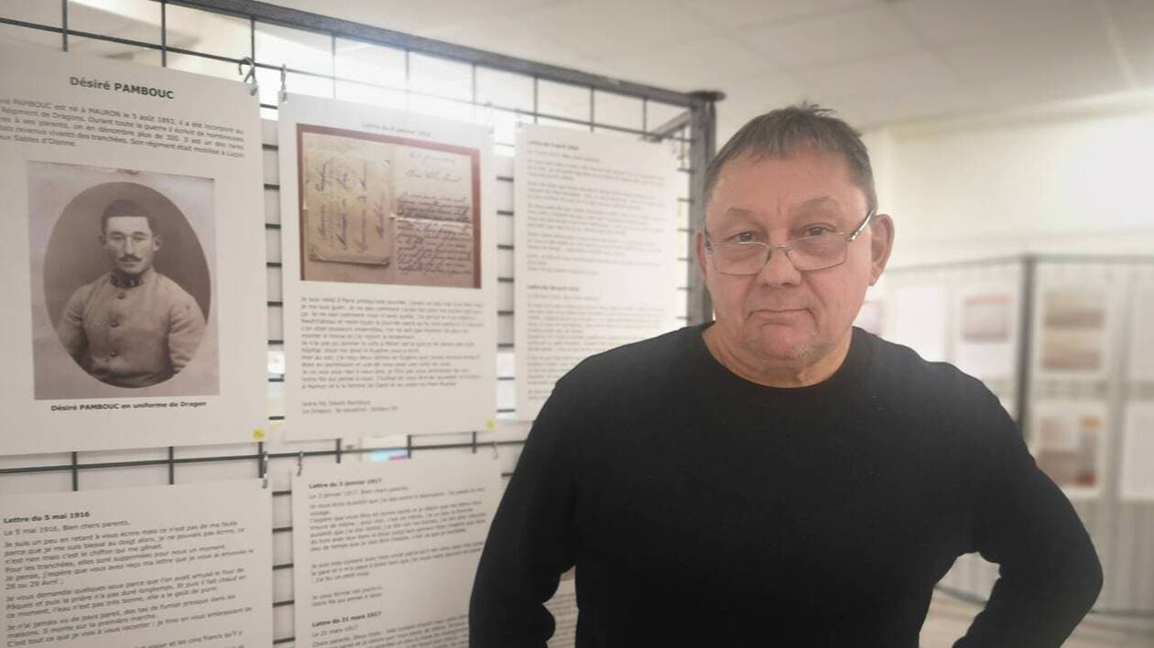

Alain Rogemont a recensé, jusqu’à présent, 1 100 soldats mobilisés dans le pays de Ploërmel et tombés au champ d’honneur, lors de la Première Guerre mondiale. | OUEST-FRANCE

[Ouest-France](https://www.ouest-france.fr/)

Publié le 07/11/2024 à 19h29

Bas du formulaire

 L’exposition compte une soixantaine de documents, indique Alain Rogemont, organisateur d’une exposition en lien avec la médiathèque communautaire de Mauron (Morbihan), intitulée *Lettres de Poilus du Pays de Mauron.*

C’est le devoir de mémoire qui a motivé cet habitant de Ponts-de-Cé dans le Maine-et-Loire. Son lien avec le pays mauronnais vient de sa belle-sœur, native de Ménéac, et dont les parents ont vécu à Saint-Brieuc-de-Mauron. Aussi, par une coïncidence extraordinaire,[j’ai découvert un lot d’une centaine de cartes postales d’un Poilu de cette commune : Eugène Bonnet](https://www.ouest-france.fr/bretagne/saint-brieuc-de-mauron-56430/les-courriers-dun-poilu-legues-a-la-commune-6ac1a08e-f27a-4634-8d84-e81704adf001) .

**Lire aussi :**[Ils retrouvent les lettres d’un Poilu de la guerre 14-18 dans une valise et les partagent sur le web](https://www.ouest-france.fr/bretagne/saint-brieuc-de-mauron-56430/la-correspondance-dun-poilu-sur-internet-cd6c04b7-f43d-4ae5-a527-646a24e94eea)

**Des figurines et des obus exposés**

Avant de réaliser cette exposition, Alain Rogemont, a fait appel aux habitants du secteur afin de collecter les informations liées à la période de la Première Guerre mondiale. Ainsi, les figurines des soldats de cette guerre, prêtées par Daniel Duquenne du Cercle généalogique du Centre-Est Bretagne, y sont présentées, mais également des obus sculptés de cette époque, issus de la collection personnelle de Joël Lemazurier, maire de Guilliers, passionné par l’histoire, notamment militaire.

 L’idée de l’exposition m’est venue assez rapidement après la création de mon site internet (lettresdepoilus-pays-de-ploermel.fr) qui me permet de rassembler tous les documents collectés et ceux qui me sont confiés par les habitants de la région, explique cet ancien employé du secteur informatique, âgé de 69 ans.

Grâce aux contacts qu’il a pu nouer avec les contributeurs de ce site, dont Denise Derrien de Saint-Brieuc-de-Mauron, Alain Rogemont a pu solliciter Lætitia Salic, responsable de la médiathèque de Mauron qui a spontanément accepté de me prêter ses locaux pour présenter cette exposition.

**Lire aussi :**[Ils découvrent l’histoire d’un Poilu breton grâce à des lettres retrouvées dans une valise](https://www.ouest-france.fr/culture/histoire/guerre-14-18/lhistoire-retrouvee-dans-une-valise-deugene-bonnet-un-poilu-originaire-de-saint-brieuc-de-mauron-c3dd975a-7e21-11ee-9165-78996b94e597)

**Son grand-père était lui-même Poilu**

Pour réaliser cette exposition Alain Rogemont s’est appuyé sur les documents figurants sur son site internet, qui contient deux types de données : les registres généalogiques et militaires de chaque Poilus et la partie patrimoniale du site.  Ce sont les courriers que me confient les habitants du pays de Ploërmel.

Les portraits des soldats, leurs correspondances, les photographies rappellent ce premier conflit meurtrier à l’échelle mondiale de 1914 à 1918. L’initiateur de l’exposition a été particulièrement touché par le destin d’Armand Guillon, né à Saint-Brieuc-de-Mauron en 1895. Mobilisé à 20 ans, il est parti en Turquie pour combattre l’Empire Ottoman.  Sur son acte de décès on peut lire : disparu au cours d’un combat, note Alain, qui, lui aussi, compte dans sa famille un Poilu, mon grand-père maternel, il était Corse.

**Jusqu’au 16 novembre 2024,** l’exposition*Lettres de Poilus du pays de Mauron* est visible à la médiathèque communautaire de Mauron. Site internet : [lettresdepoilus-pays-de-ploermel.fr](http://lettresdepoilus-pays-de-ploermel.fr/)